Plánované akce do konce školního roku:

22.6. OČZMU - Ochrana člověka za mimořádných událostí - projektový den

23.6. Úklid třídy, rozdání výkresů, sešitů

24.6. Školní akademie, vyhodnocení školního roku

25.6. Cyklovýlet

26.6. Slavnostní ukončení školního roku, vydání vysvědčení - konec vyučování po vydání vysvědčení - cca 9.00 - 9.30. Nezapomeňte dětem odhlásit obědy. Pokud budete potřebovat, tak odpolední skupina bude v provozu do 16.00.
29.6. - 30.6. - Ředitelské volno
15.6.
https://www.youtube.com/watch?v=sa_urcFYxYU
Prosím o podpisy v ŽK k 15.6.
Č - čtení cca deseti slov - na každé vymyslet větu, psaní Ž. Procvičujeme čtení vět - jakýchkoliv.
M - PS s. 91
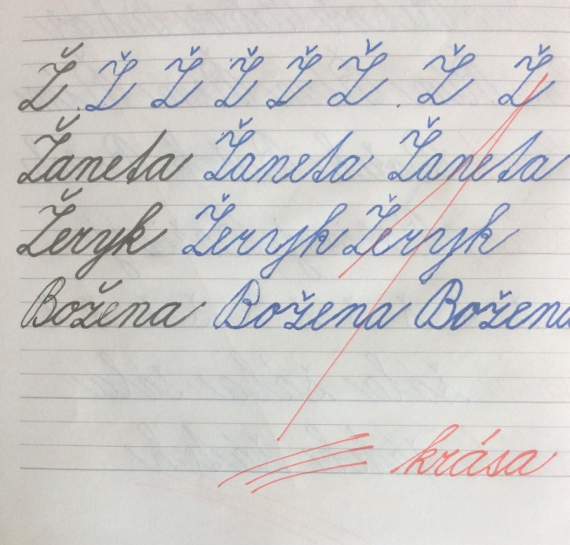
16.6.
Příští týden bych chtěla s dětmi vyrazit na kolech. Nejspíš ve čtvrtek. Mrkněte na stav kola seřiďte je prosím. Bližší informace dám dětem do ŽK.
Č - čtení, psaní g.
M - PS s. 92
17.6.
Zítra máme plyšáčkový den. Děti si můžou vzít do školy plyšáčka.
Č - Čtení slov a vymýšlení vět, psaní G. Slabikář s. 109 -110 - U dědy. Otázky k textu: 1) Co je to dědina? 2) Kde dědeček s babičkou bydlí, v jaké oblasti? 3) Co je to zápraží? 4) Co dědeček na děti při příjezdu volal? 5) Čemu babička přirovnává Terezku? 6) Co řekne děda při příjezdu Tomášovi? 7) Bojí se Tom koní? 8) Jaký je den? 9) Kdo je strašpytel? 10) Co si myslí Tom a bílé a hnědé krávě? 11) Jaké překvapení má děda pro Toma? 12) Jak se jmenuje štěnátko?
M - PS s. 93
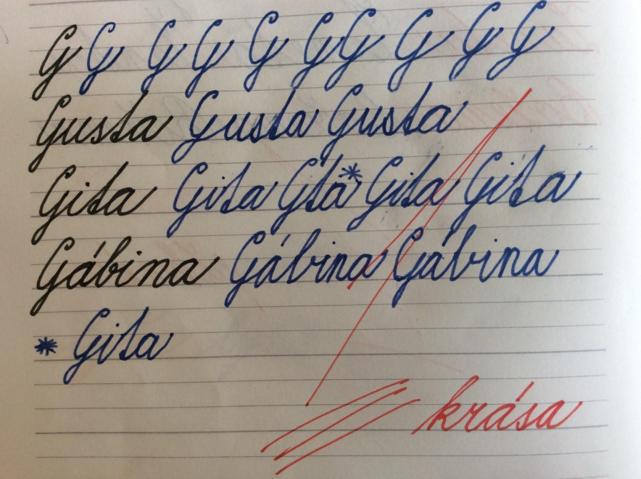
18.6.
Č - čtení slov a vymýšlení vět, psaní f, ch, Ch. Slabikář s. 115 + Otázky k textu: 1) Koho přivedla do třídy paní učitelka? 2) Jak se jmenuje? 3) Odkud je? 4) Kolik lidí je v Číně? 5) Kolik má Liu sourozenců? 6) Proč se děti Liu smály? 7) Jak zní čínština? 8) Co dětem Liu předvedla? 9) Jaké má Liu oči?
M - s. 94
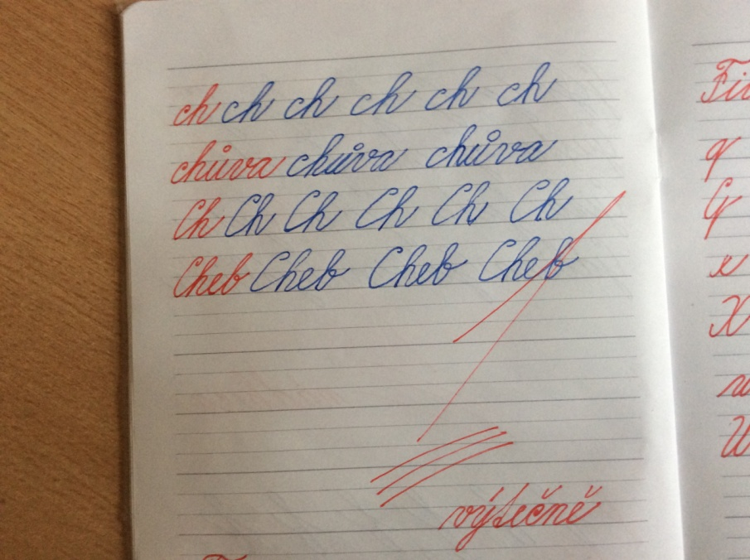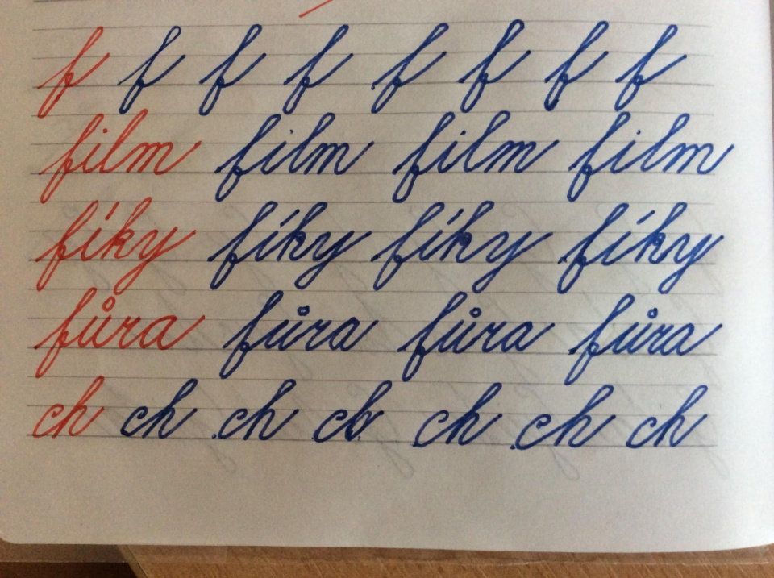
19.6.
Děti mají v ŽK souhlas s cyklovýletem. Prosím podepsat.
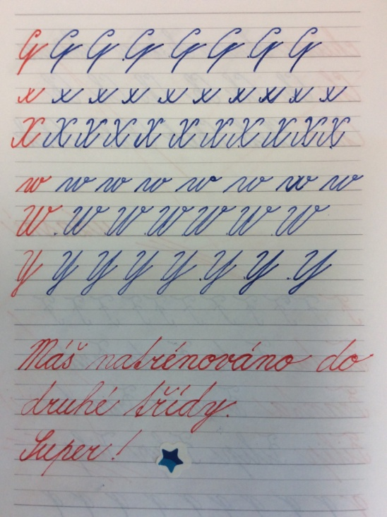
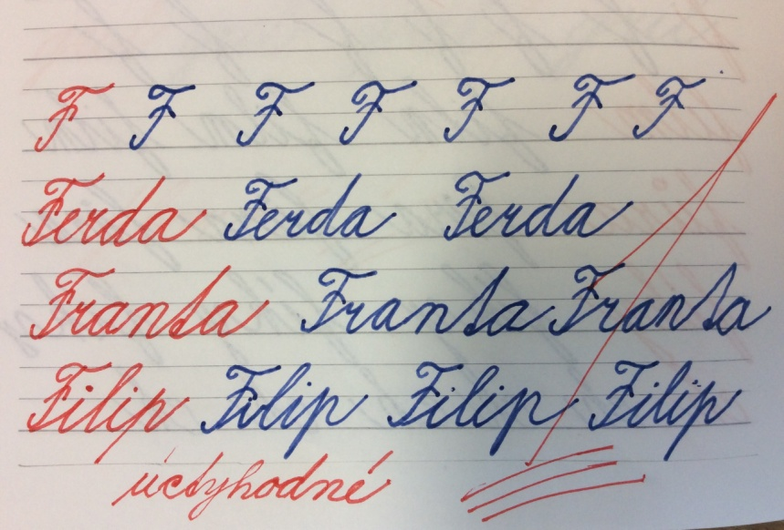

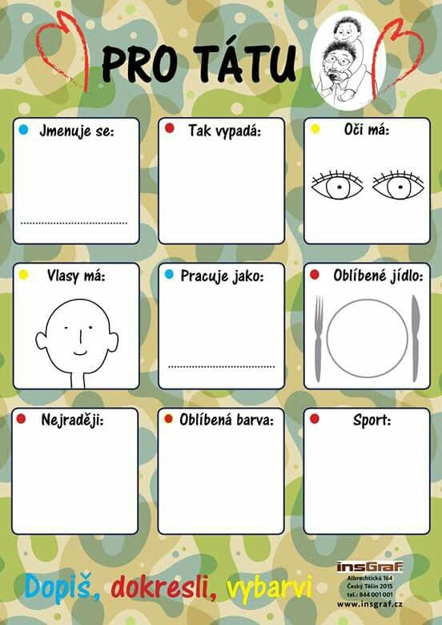
https://cz.pinterest.com/pin/703756177318441/
Č - psaní F a dalších písmen. Přáníčko pro tatínka. Dokážeš vymyslet a zahrát pohádku o plyšáčcích?
Hezký víkend.

